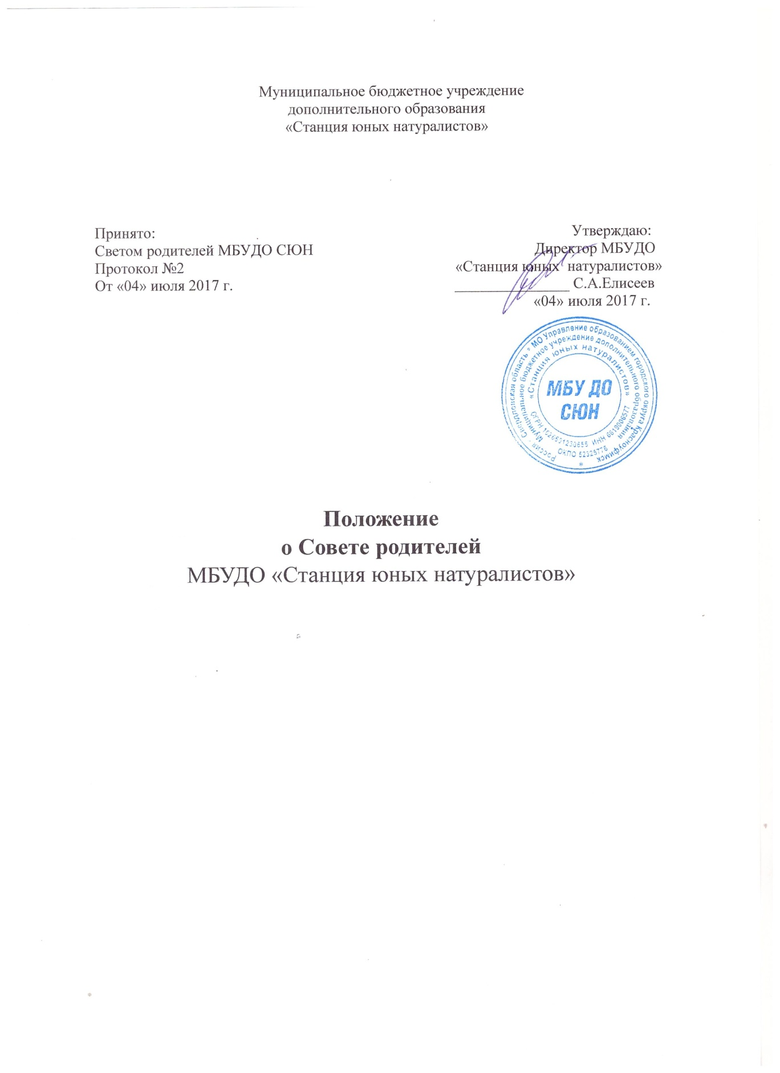

1. Общие положения

1.1. Настоящее положение разработано в соответствии со ст.26, ст. 30 Закона «Об образовании в Российской Федерации» от 29 декабря 2012 года № 273-ФЗ, п.5.13. Устава Учреждения.
1.2. Совет родителей коллегиальный орган управления Учреждением, действующий на основании настоящего Положения.
1.3. Совет родителей создается по инициативе родителей (законных представителей) обучающихся в целях учета мнения родителей (законных представителей) обучающихся по вопросам управления Учреждением и при принятии Учреждением локальных нормативных актов, затрагивающих их права и законные интересы.
1.3. Срок действия данного Положения не ограничен. Положение действует до принятия и утверждения нового.
2. Компетенция Совета родителей
2.1. К компетенции Совета родителей относится:
- вносить предложения директору о введении платных образовательных услуг;
- участвовать в обсуждении локальных нормативных актов учреждения, касающихся прав и обязанностей обучающихся, высказывать обоснованное мнение при их принятии;
- вносить предложения директору по организации работы сотрудников учреждения; по направленности использования средств, полученных при оказании платных образовательных услуг;
- заслушивать доклады директора о результатах деятельности и перспективах развития учреждения.
- выступать от имени Учреждения, действовать в интересах Учреждения добросовестно и разумно, осуществлять взаимоотношения с органами власти, организациями и общественными объединениями исключительно в пределах полномочий, определенных настоящим Уставом, без права заключения договоров (соглашений), влекущих материальные обязательства Учреждения
- выступать от имени Учреждения на основании доверенности, выданной председателю либо иному представителю директором Учреждения в объеме прав, предусмотренных доверенностью.

3. Организация деятельности Совета родителей
3.1. В состав Совета родителей входят родители (законные представители) обучающихся Учреждения, разделяющие уставные цели Учреждения и готовые личными усилиями содействовать их достижению.
3.2. По решению Совета родителей в его состав могут входить: сотрудники Учреждения, представители органов местного самоуправления, а также физические лица или представители юридических лиц, сотрудничающие с Учреждением и заинтересованные в его развитии. Общее количество членов -3 человека.
3.3. Члены Совета родителей выбираются голосованием на общем родительском собрании родителей обучающихся Учреждения сроком на один год. Членство в Совете родителей является добровольным. Члены Совета родителей работают на безвозмездной основе. Совет родителей представляет интересы родителей (законных представителей) и обучающихся. Совет родителей отчитывается о своей работе перед общим собранием родителей (законных представителей) обучающихся Учреждения не реже одного раза в год.
3.4. На своем заседании простым большинством голосов члены Совета родителей избирают председателя и секретаря. Заседания протоколируются, подписываются председателем и секретарем. Полномочия председателя и секретаря определяются Положением о Совете родителей.
3.5. Заседание Совета родителей является правомочным, его решения законными, если на заседании присутствовало не менее 2/3 списочного состава членов Совета родителей. Решения принимаются простым большинством голосов.
3.6. Решения Совета родителей, принятые в пределах его полномочий, доводятся до сведения всех заинтересованных лиц.
3.7. Председатель Совета родителей:
- организует деятельность Совета родителей;
- информирует членов Совета родителей о предстоящем заседании не менее чем за 14 дней до его проведения;
- организует подготовку и проведение заседаний Совета родителей;
- определяет повестку дня Совета родителей;
- контролирует выполнение решений Совета родителей.
3.8. Совет родителей имеет право вносить предложения, направленные на улучшение работы Учреждения, в любые коллегиальные органы Учреждения, администрации Учреждения и Учредителю.
4. Взаимосвязи Совета родителей с органами управления Учреждением
4.1. Совет родителей организует взаимодействие с другими органами самоуправления Учреждения — Общим собранием работников, Педагогическим советом:
- через участие представителей Совета родителей в заседаниях Общего собрания работников и Педагогического совета;
- представление на ознакомление Общему собранию работников, Педагогическому совету решений, принятых на заседании Совета родителей.
5. Делопроизводство Совета родителей
5.1 Заседания Совета родителей оформляются протоколом.
5.2. В Протоколе фиксируются: дата проведения заседания; количество присутствующих (отсутствующих) членов Совета родителей; приглашенные (ФИО, должность); повестка дня; ход обсуждения вопросов, выносимых на Совет родителей; предложения, рекомендации и замечания членов Совета родителей и приглашенных лиц; решение Совета родителей.
5.3. Протоколы подписываются председателем и секретарем Совета родителей.
5.4. Нумерация протоколов ведется от начала учебного года.

